1. Introduction
Cette documentation a pour but de décrire en détail comment créer et utiliser un bucket S3 sur AWS pour stocker, gérer et accéder aux données. Elle explique également comment configurer les autorisations et les politiques de sécurité.

2. Prérequis
Avant de commencer, assurez-vous d'avoir :
- Un compte AWS valide.
- Les permissions nécessaires pour créer et configurer des services S3.
- AWS CLI installé sur votre machine (pour les commandes en ligne).
- Des connaissances de base sur les concepts S3 (buckets, objets, clés d'accès, etc.).

3. Création d'un Bucket S3
Pour créer un bucket S3 :
- Connectez-vous à la console AWS.
- Accédez à la section S3 dans le tableau de bord AWS.
- Cliquez sur Create bucket.
- Saisissez un nom unique pour votre bucket et sélectionnez la région souhaitée.
- Configurez les options avancées si nécessaire (versioning, cryptage, etc.).
- Cliquez sur Create bucket.

4. Configuration du Bucket

Paramètres généraux
- Une fois le bucket créé, configurez ses paramètres, comme l'activation du versioning pour suivre les changements apportés aux fichiers.
- Activer le cryptage (par exemple, SSE-S3 ou SSE-KMS) pour sécuriser les données à l'intérieur du bucket.

5. Gestion des Permissions et de la Sécurité
- Utilisez des rôles IAM pour restreindre les accès aux ressources S3.
- Activez le contrôle des versions des objets pour prévenir la perte accidentelle de données.
- Configurez des journaux d'accès pour surveiller l'activité sur votre bucket.
- Utilisez des listes de contrôle d'accès (ACLs) pour définir les niveaux d'accès pour les utilisateurs.

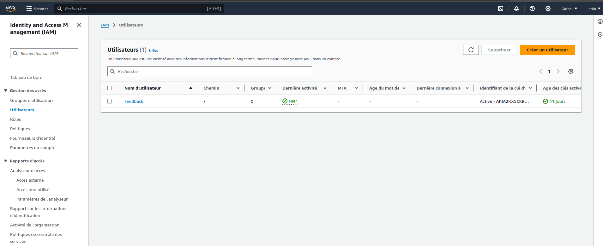

8. Bonnes Pratiques
- Cryptage : Utilisez le cryptage pour protéger vos données au repos.
- Gestion des accès : Ne partagez pas publiquement les clés d'accès ou les secrets.
- Politiques : Limitez les permissions avec les politiques IAM et S3.
- Surveillance : Activez les journaux d’accès (logging) pour suivre l’utilisation de votre bucket.
- Automatisation : Utilisez des scripts pour les tâches répétitives et l'automatisation.
9. Feed-back
Dans cette image vous trouverez tous les feed-back recueillis via l’interface Streamlit

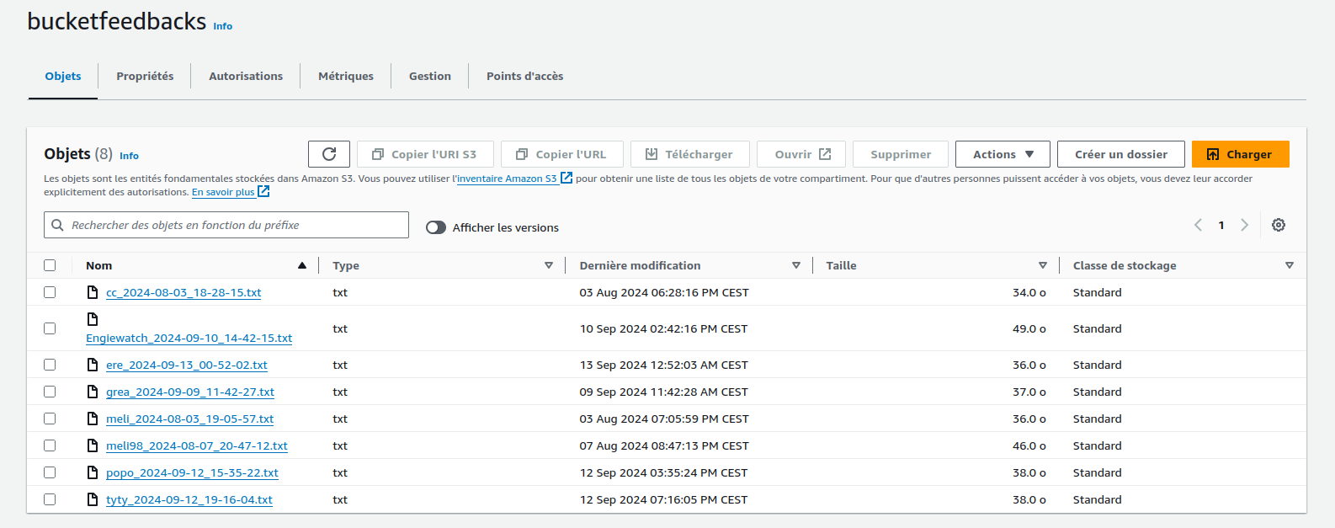
Les formulaire feed-back sont téléchargeables en format .txt

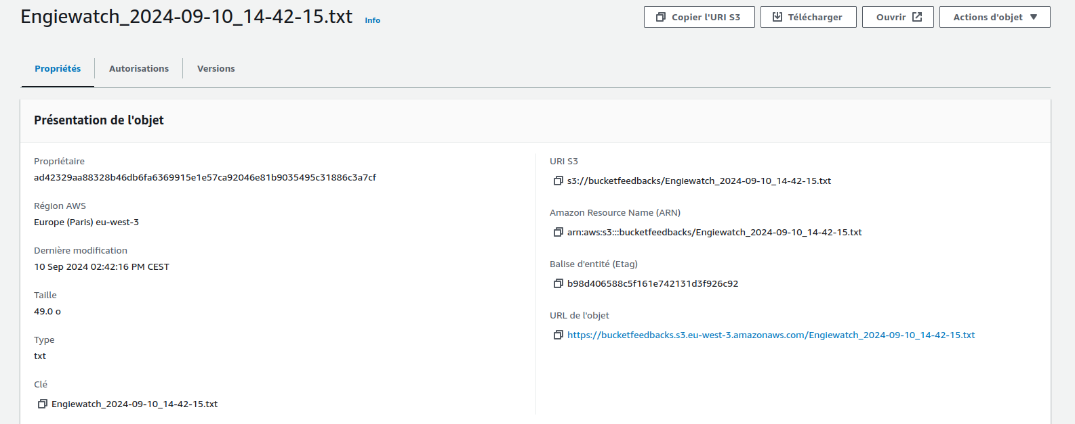
Conclusion
Cette documentation décrit comment utiliser un bucket S3 d’AWS pour stocker et gérer des données, configurer des permissions, et accéder aux objets via l’interface AWS, AWS CLI, et le SDK Python. En suivant les bonnes pratiques, vous pouvez assurer la sécurité et la bonne gestion de vos ressources S3.

